​冠县卫生健康局2024年政府信息公开工作年度报告
本年度报告根据《中华人民共和国政府信息公开条例》（以下简称《条例》）和《国务院办公厅政府信息与政务公开办公室关于印发<中华人民共和国政府信息公开工作年度报告格式>的通知》（国办公开办函〔2021〕30号）相关要求编制，全文包括总体情况、主动公开政府信息情况、收到和处理政府信息公开申请情况、因政府信息公开工作被申请行政复议和提起行政诉讼情况、政府信息公开工作存在的主要问题及改进情况、其他需要报告的事项等六个部分。本年度报告中所列数据统计期限从2024年1月1日至12月31日。本年度报告电子版可从冠县人民政府网站（http://www.guanxian.gov.cn/）下载。公众如需进一步咨询了解相关信息，请与冠县卫生健康局联系（地址：山东省聊城市冠县建设北路79号；邮编：252500；电话:0635-5232091；邮箱:gxwjjbgs001@lc.shandong.cn）。
一、总体情况
2024年，冠县卫生健康局不断加大政府信息公开工作力度，优化公开质量，提高政务公开水平。认真贯彻落实新修订的《中华人民共和国政府信息公开条例》，及时发布工作动态，重点加强群众关切的医疗机构、卫生健康、监督检查等方面的信息公开力度。
（一）主动公开
2024年，出台《冠县卫生健康局2024年政务公开重点工作任务分工》，明确各项工作任务，积极主动公开有关卫生健康方面的政务信息，确保社会公众的知情权、监督权。通过冠县人民政府网站主动公开发布政府信息1321条，主要包括卫生健康领域、行政执法公示、财政信息、医疗卫生机构等方面信息。发布政策解读4篇，其中主要负责人解读1篇、专家解读1篇、图文解读1篇、政策简明问答解读1篇。
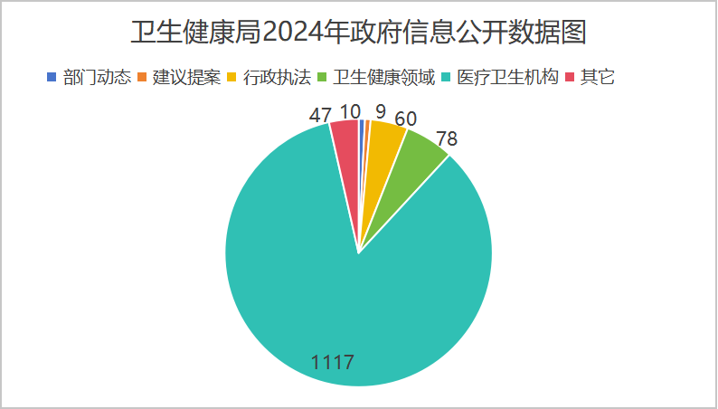
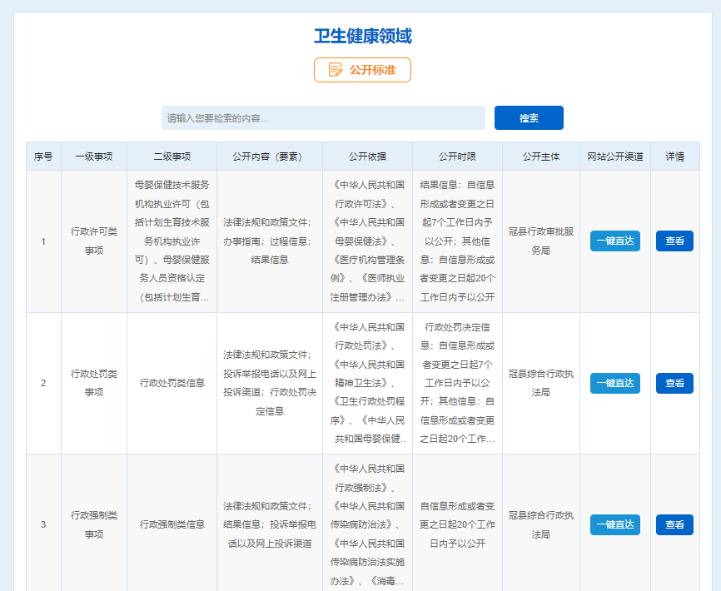
（二）依申请公开
2024年，共受理政府信息公开申请1件，申请数量较去年增长100%。政府信息公开申请内容主要涉及医院信息方面。本年度答复政府信息公开申请1件，在法定期限内予以答复。在答复的申请中：予以公开1件、占100%。全年未发生因政府信息公开被行政复议、提起行政诉讼情况。
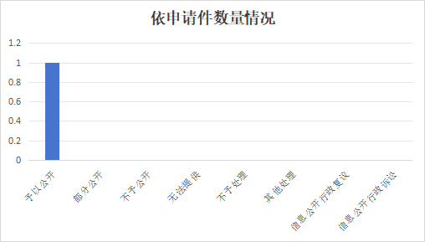
（三）政府信息管理
在网站信息发布过程中严格履行审核程序，坚持先审后发，未经审核信息一律不发布。各科室提供的信息经分管领导审核签字，交局办公室进行保密审核后统一发布。落实信息专项管理，关注信息公开的受理申请、网上咨询等，确保卫生健康局政府信息公开工作有序及时推进。
（四）政府信息公开平台建设
2024年，以政府网站为主要信息公开平台，持续做好医疗卫生机构、行政执法公示、建议提案办理结果等内容的更新，展示卫生健康领域工作新动向、新成就，并结合报刊、新闻等多种形式、多途径做好政府信息公开工作。
（五）监督保障
加大内部培训力度，持续提升对政府信息公开工作的认识水平和工作能力，促进我局政务公开工作的常态化、标准化，保障人民群众的知情权、参与权和监督权。加大考核评价工作力度，将政务公开工作任务完成情况纳入年度考核范围，确保工作有部署、责任有分工、年终有考核，不断推动政府信息公开工作深入开展。
二、主动公开政府信息情况
第二十条第（一）项
信息内容 | 本年制发件数 | 本年废止件数 | 现行有效件数
规章 | 0 | 0 | 0
行政规范性文件 | 0 | 0 | 0
第二十条第（五）项
信息内容 | 本年处理决定数量
行政许可 | 0
第二十条第（六）项
信息内容 | 本年处理决定数量
行政处罚 | 0
行政强制 | 0
第二十条第（八）项
信息内容 | 本年收费金额（单位：万元）
行政事业性收费 | 0
三、收到和处理政府信息公开申请情况
（本列数据的勾稽关系为：第一项加第二项之和，等于第三项加第四项之和） |  |  | 申请人情况
 |  |  | 自然人 | 法人或其他组织 |  |  |  |  | 总计
 |  |  | 自然人 | 商业企业 | 科研机构 | 社会公益组织 | 法律服务机构 | 其他 | 总计
一、本年新收政府信息公开申请数量 |  |  | 0 | 1 | 0 | 0 | 0 | 0 | 1
二、上年结转政府信息公开申请数量 |  |  | 0 | 0 | 0 | 0 | 0 | 0 | 0
三、本年度办理结果 | （一）予以公开 |  | 0 | 1 | 0 | 0 | 0 | 0 | 1
三、本年度办理结果 | （二）部分公开（区分处理的，只计这一情形，不计其他情形） |  | 0 | 0 | 0 | 0 | 0 | 0 | 0
三、本年度办理结果 | （三）不予公开 | 1.属于国家秘密 | 0 | 0 | 0 | 0 | 0 | 0 | 0
三、本年度办理结果 | （三）不予公开 | 2.其他法律行政法规禁止公开 | 0 | 0 | 0 | 0 | 0 | 0 | 0
三、本年度办理结果 | （三）不予公开 | 3.危及“三安全一稳定” | 0 | 0 | 0 | 0 | 0 | 0 | 0
三、本年度办理结果 | （三）不予公开 | 4.保护第三方合法权益 | 0 | 0 | 0 | 0 | 0 | 0 | 0
三、本年度办理结果 | （三）不予公开 | 5.属于三类内部事务信息 | 0 | 0 | 0 | 0 | 0 | 0 | 0
三、本年度办理结果 | （三）不予公开 | 6.属于四类过程性信息 | 0 | 0 | 0 | 0 | 0 | 0 | 0
三、本年度办理结果 | （三）不予公开 | 7.属于行政执法案卷 | 0 | 0 | 0 | 0 | 0 | 0 | 0
三、本年度办理结果 | （三）不予公开 | 8.属于行政查询事项 | 0 | 0 | 0 | 0 | 0 | 0 | 0
三、本年度办理结果 | （四）无法提供 | 1.本机关不掌握相关政府信息 | 0 | 0 | 0 | 0 | 0 | 0 | 0
三、本年度办理结果 | （四）无法提供 | 2.没有现成信息需要另行制作 | 0 | 0 | 0 | 0 | 0 | 0 | 0
三、本年度办理结果 | （四）无法提供 | 3.补正后申请内容仍不明确 | 0 | 0 | 0 | 0 | 0 | 0 | 0
三、本年度办理结果 | （五）不予处理 | 1.信访举报投诉类申请 | 0 | 0 | 0 | 0 | 0 | 0 | 0
三、本年度办理结果 | （五）不予处理 | 2.重复申请 | 0 | 0 | 0 | 0 | 0 | 0 | 0
三、本年度办理结果 | （五）不予处理 | 3.要求提供公开出版物 | 0 | 0 | 0 | 0 | 0 | 0 | 0
三、本年度办理结果 | （五）不予处理 | 4.无正当理由大量反复申请 | 0 | 0 | 0 | 0 | 0 | 0 | 0
三、本年度办理结果 | （五）不予处理 | 5.要求行政机关确认或重新出具已获取信息 | 0 | 0 | 0 | 0 | 0 | 0 | 0
三、本年度办理结果 | （六）其他处理 | 1.申请人无正当理由逾期不补正、行政机关不再处理其政府信息公开申请 | 0 | 0 | 0 | 0 | 0 | 0 | 0
三、本年度办理结果 | （六）其他处理 | 2.申请人逾期未按收费通知要求缴纳费用、行政机关不再处理其政府信息公开申请 | 0 | 0 | 0 | 0 | 0 | 0 | 0
三、本年度办理结果 | （六）其他处理 | 3.其他 | 0 | 0 | 0 | 0 | 0 | 0 | 0
三、本年度办理结果 | （七）总计 |  | 0 | 1 | 0 | 0 | 0 | 0 | 1
四、结转下年度继续办理 |  |  | 0 | 0 | 0 | 0 | 0 | 0 | 0
四、政府信息公开行政复议、行政诉讼情况
行政复议 |  |  |  |  | 行政诉讼
结果  维持 | 结果纠正 | 其他结果 | 尚未  审结 | 总  计 | 未经复议直接起诉 |  |  |  |  | 复议后起诉
 |  |  |  |  | 结果维持 | 结果纠正 | 其他  结果 | 尚未  审结 | 总计 | 结果维持 | 结果  纠正 | 其他  结果 | 尚未审结 | 总计
0 | 0 | 0 | 0 | 0 | 0 | 0 | 0 | 0 | 0 | 0 | 0 | 0 | 0 | 0
五、存在的主要问题及改进情况
（一）存在的主要问题
部分医疗卫生机构线下信息公开存在不全面，不规范等问题，如无吸烟区指引、防盗标识等提示。
（二）改进情况
冠县卫生健康局督促各医疗卫生机构严格按照《卫生健康领域公共企事业单位信息公开第三方评估指标体系》要求，对评估方式为现场查看的三级指标信息逐一进行检查、完善，并加大考核力度，进一步做实、做好医疗卫生机构政府信息公开工作。
六、其他需要报告的事项
（一）政府信息公开信息处理费收取情况
认真落实《国务院办公厅关于印发<政府信息公开信息处理费管理办法>的通知》（国办函〔2020〕109号）和《山东省人民政府办公厅关于做好政府信息公开信息处理费管理工作有关事项的通知》（鲁政办字〔2020〕179号）规定，本年度政府信息公开未收取信息处理费。
（二）落实年度政务公开工作要点情况
本单位严格落实《冠县人民政府办公室关于2024年政务公开重点工作任务分工的通知》要求，结合我单位工作实际，制定了《冠县卫生健康局2024年政务公开重点工作任务分工》，严格按照任务分工要求，及时、精准、高质量做好卫生健康领域信息公开工作，确保政府信息公开常态化。
（三）人大代表建议和政协提案办理结果公开情况
2024年共办理人大代表建议5件、政协提案12件，办复率均为100%。严格按照《山东省人民政府办公厅关于做好人大代表建议和政协提案办理结果公开工作的通知》（鲁政办字〔2016〕63号）要求，除涉及国家秘密、工作秘密的，所有建议提案办理复文或摘要以及办理总体情况均在冠县人民政府网站“冠县建议提案办理”专栏进行了集中公开。
（四）政务公开工作创新情况
2024年9月11日下午冠县卫生健康局在冠县清泉街道社区卫生服务中心开展以“走进基层医疗卫生机构 让群众‘近’享优质医疗服务”为主题的卫健系统政府开放日活动，增进政府与群众的沟通联系，保障人民群众的知情权、参与权和监督权，切实提高社会满意度。
（五）政府信息公开年度报告数据统计需要说明的事项
1.本年度报告中所列数据统计期限从2024年1月1日到12月31日止。
2.行政许可数量、行政处罚和行政强制数量，包括已公开和依法未公开的全部处理决定。
3.行政复议机关作为共同被告的行政诉讼案件，只计算原行为主体的案件数量，不计算行政复议机关的案件数量。
（六）医疗卫生机构信息公开情况
进一步规范医疗卫生机构信息公开，2024年,医院、基层医疗卫生机构、妇幼保健机构、疾病预防控制中心等四个类型的23个医疗卫生机构在冠县人民政府网站主动公开基本信息、诊疗服务、健康科普等信息1117条，方便公民、法人和其他社会组织获得权威医疗卫生机构的服务信息。
